**仓库管理维护产品需求文档**

|  |  |  |  |  |  |
| --- | --- | --- | --- | --- | --- |
| 文档版本号 | V1.0 | | | 保密等级 | 机密 |
| 业务需求文档版本号 |  | | | | |
| 概要需求文档版本号 |  | | | | |
| 开发文档版本号 |  | | | | |
| 产品线 |  | | 归属部门/项目 | | 产品部 |
| 编 制 |  | 审 核 |  | 批 准 |  |
| 日 期 |  | 日 期 |  | 日 期 |  |

**编辑历史**

|  |  |  |  |
| --- | --- | --- | --- |
| **序号** | **日期** | **说明** | **责任人** |
| 1 | 2020/7/16 | 创建初稿 | 王涛 |

**目录**

1. **简介**

## 1.1、目的

## 1.2、范围

## 1.3、产品线概述

## 1.4、产品线整体流程

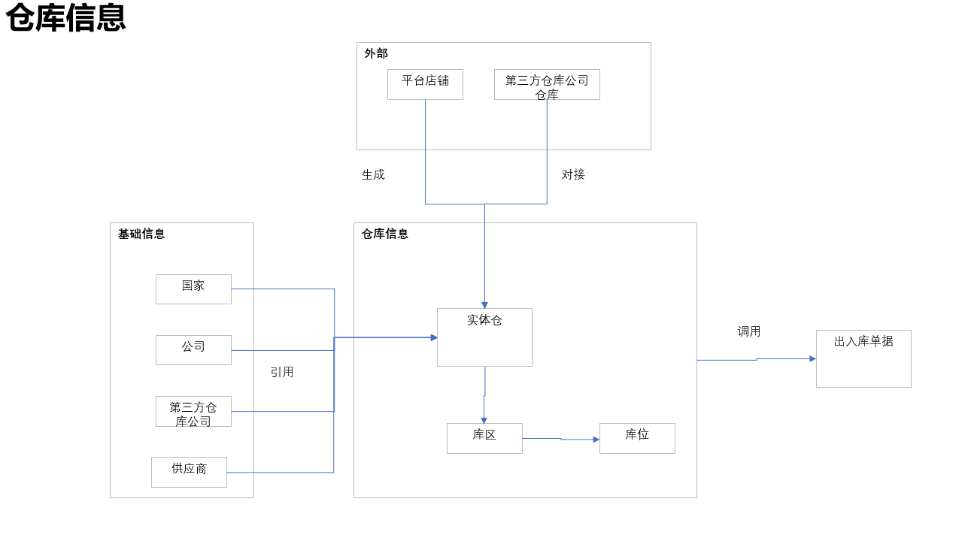

# 功能性需求

## 仓库管理

需求编码：US001

需求描述：用户可以通过建立仓库，以便于在后续出入库单据中进行选择，以及库存明细中展示对应仓库的库存数；

前置条件：需要建立，国家，供应商，公司信息；

用户角色：

### 基本事件流-新建仓库

|  |  |
| --- | --- |
| **用户操作** | **系统反馈** |
| 1.点击菜单，仓库-仓库管理- | 1.进入仓库管理页面，分三部分展示：  上面展示，查询条件，查询，重置，新增，按钮，下面展示：仓库列表；  2.根据用户角色和数据权限展示对应按钮及数据；  3.默认展示，状态为‘启用’的数据； |
| 2.点击‘新增’按钮 | 弹出新建仓库窗口，详细见原型界面； |
| 3.录入数据 | 根据格式填写； |
| 3.1点击‘取消’按钮 | 返回 仓库管理主页面； |
| 4.点击‘保存’按钮 | 1.校验必填项，根据字段规则显示提示信息，提示按全局校验控件来做；  2.保存数据至后台； |

**点击新增时，头信息-字段规则：**

|  |  |  |  |  |  |
| --- | --- | --- | --- | --- | --- |
| 英文字段名称 | 中文字段名称 | 数据类型 | 格式 | 是否必填 | 字段规则 |
| Warehouse Type | 仓库类型 | 字符 | 下拉单选框 | Y | 1.默认为空，手工下拉单选，值：自有仓，供应商仓，第三方仓；  2.当仓库类型为‘供应商仓‘时，弹出供应商字段；  当仓库类型为‘第三方仓‘时，弹出第三方公司字段；  当仓库类型为‘自有仓‘时，供应商和第三方公司字段不可见； |
| Warehouse No | 仓库编码 | 字符 | 文本框 | Y | 保存时，系统自动生成，编码规则：四位数字，从1001开始； |
| Warehouse Name | 仓库名称 | 字符 | 文本框 | Y | 默认为空，当录入或赋值后，自动拼接显示，规则详见：仓库名称拼接规则；  2.不可重复；  若重复，点保存时，提示：仓库名称已存在，不可重复，请检查；  3.可修改，修改时也校验重复； |
| Company | 所属公司 | 字符 | 下拉单选框 | Y | 默认为空，手工下拉单选，数据源：公司信息；取值：公司简称，数据范围：状态为启用的所有记录； |
| Supplier | 供应商 | 字符 | 下拉单选框 | Y | 默认为空，手工下拉单选，支持模糊查询，取值：供应商简称，数据源：供应商管理 ；  下拉展示字段：供应商名称，数据范围：采购类别为：‘采购’且状态为启用的数据；默认展示20条数据；  2.当供应商选择后，自动带过来以些字段，详细见：供应商选择赋值； |
| Third Party Companies | 第三方公司 | 字符 | 下拉单选框 | Y | 默认为空，手工下拉单选，支持模糊查询，取值：供应商简称，数据源：供应商管理 ；  下拉展示字段：供应商名称，数据范围：采购类别为：‘仓库’且状态为启用的数据；默认展示20条数据；  2.当供应商选择后，自动带过来以些字段，详细见：供应商选择赋值； |
| Enable | 是否启用 | 字符 | 单选框 | Y | 默认为否，手工勾选； |
| Country | 所在国家 | 字符 | 下拉单选框 | Y | 默认为空，手工下拉单选，支持模糊查询，数据源：国家选择；  下拉展示字段：国家中文名称，国家英文名称，数据范围：所有国家；默认展示20条数据； |
| Province | 省份 | 字符 | 文本框 | N | 默认为空，手工录入， |
| City | 城市 | 字符 | 本框 | N | 默认为空，手工录入， |
| Area | 区/县 | 字符 | 文本框 | N | 默认为空，手工录入， |
| Address Street | 地址街道 | 字符 | 文本框 | N | 默认为空，手工录入， |
| Postcode | 邮编 | 字符 | 文本框 | N | 默认为空，手工录入， |
| Contacts | 联系人 | 字符 | 文本框 | N | 默认为空，手工录入， |
| Telephone | 联系电话 | 字符 | 文本框 | N | 默认为空，手工录入， |
| Remarks | 备注 | 字符 | 文本框 | N | 默认为空，手工录入， |
| Create by | 创建人 | 字符 |  |  | 默认为空，当保存时，自动取当前操作人员的用户名称+账号 示例：张三 ZS001； |
| Create Date | 创建时间 | 日期+时间 |  |  | 默认为空，当保存时，自动取当前操作的日期时间，示例:2020-06-20 11：30：40 |

**界面:**

**仓库管理页面：**

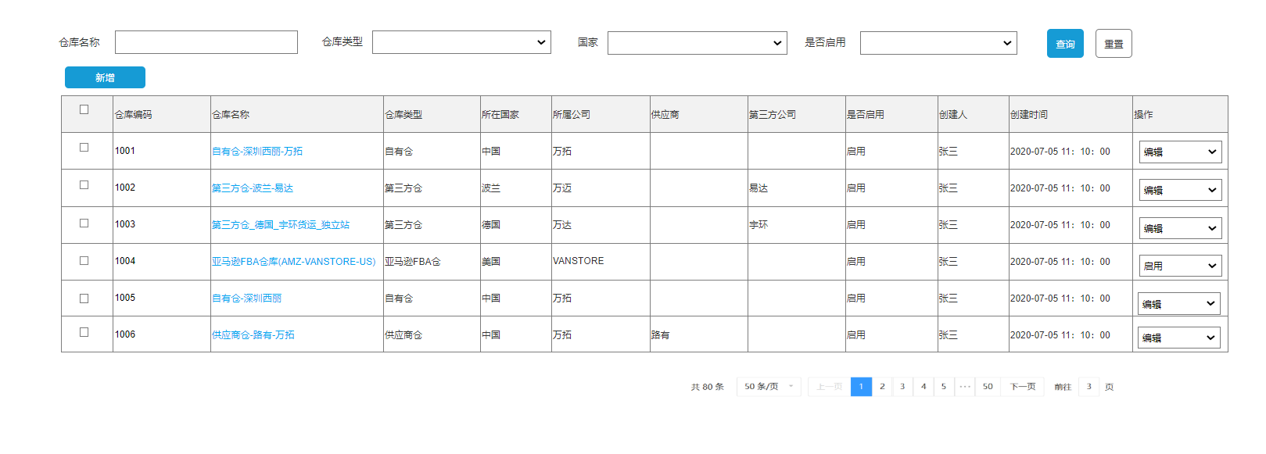

**点击‘新增’按钮时的页面：**

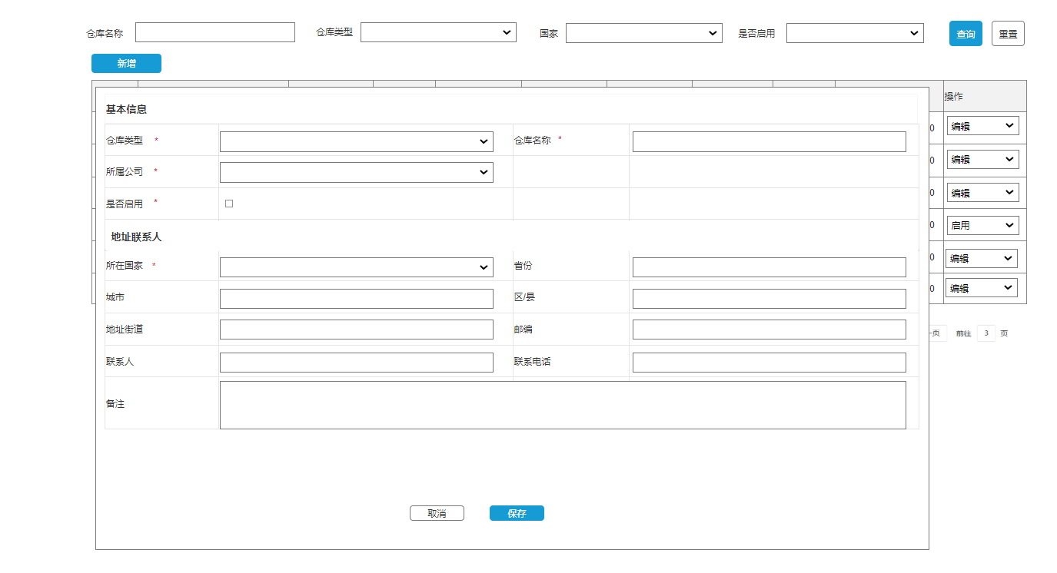

编辑页面：

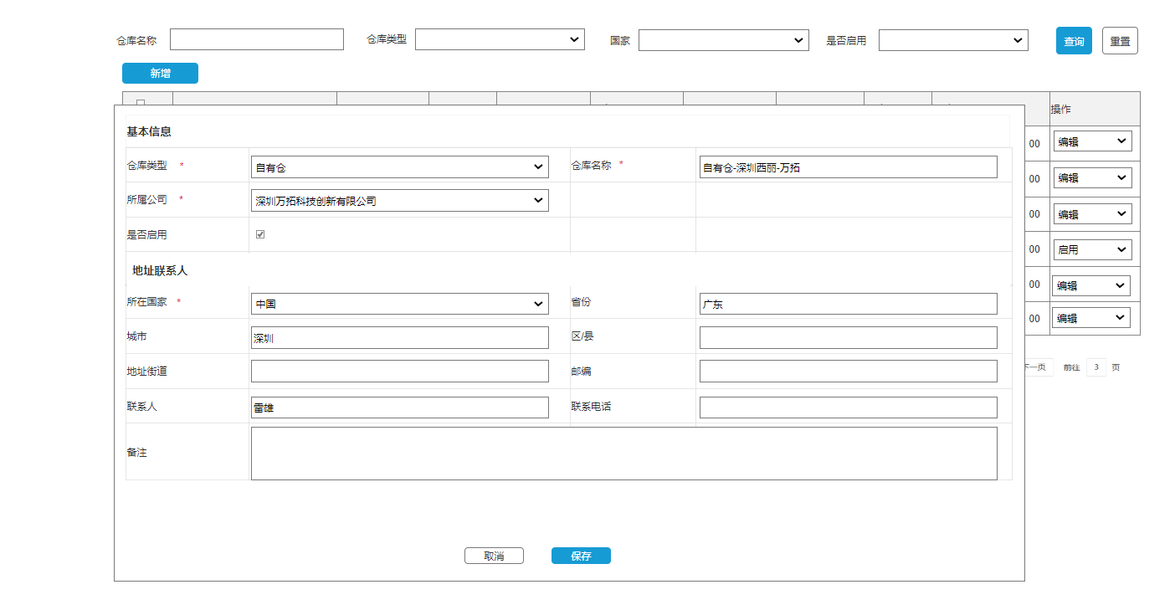

1.查询条件：

|  |  |  |  |  |  |
| --- | --- | --- | --- | --- | --- |
| 英文字段名称 | 中文字段名称 | 数据类型 | 格式 | 是否必填 | 字段规则 |
|  | 仓库名称 | 字符 | 文本框 |  | 默认为空，手工录入，支持模糊查询 |
|  | 仓库类型 | 字符 | 下拉复选框 |  | 默认为空，手工下拉选择，支持多选 |
|  | 国家 | 字符 | 下拉复选框 |  | 默认为空，手工下拉选择，支持多选 |
|  | 是否启用 | 字符 | 下拉多选框 |  | 默认为‘是’，手工下拉选择，支持全选 |

**规则：**

**有分页功能，按目前标准做；**

**界面:**

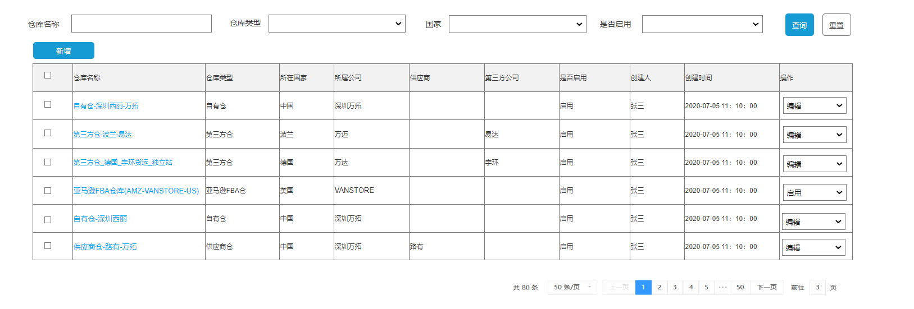

**功能按钮：**

编辑：选择一条记录，点击‘编辑‘，弹出编辑页面，录入的字段部分可编辑；

查询：点击‘查询‘ 按钮，根据查询条件，得出明细列表，查询数据源：仓库管理；

重置：点击‘重置‘ 按钮，清除查询条件，恢复至默认值；

查看：点击 仓库名称字段下的值，蓝色显示，弹出窗口查看数据；

启用：若当前记录‘是否启用‘为禁用，那么选择后变为’启用‘；

禁用：若当前记录‘是否启用‘为启用，那么选择后变为’禁用‘；

取消：不保存当前记录，直接退出；

保存：保存当前录入或修改的数据，并进行校验；

**总体规则：**

1.由系统生成的仓库记录不可编辑，只可查看；

2..仓库启用后，仓库类型，所属公司，国家，不可修改；

### 供应商选择赋值：

规则：当联系人有多个时，取状态为‘启用’且是否默认联系人为‘是’的记录，若默认都为否，则取创建时间最早的记录；

供应商管理与仓库信息字段对应：

|  |  |
| --- | --- |
| **供应商管理** | **仓库信息** |
| 工作地址 | 地址/街道 |
| 联系人名称 | 联系人 |
| 手机/座机 | 联系电话 |

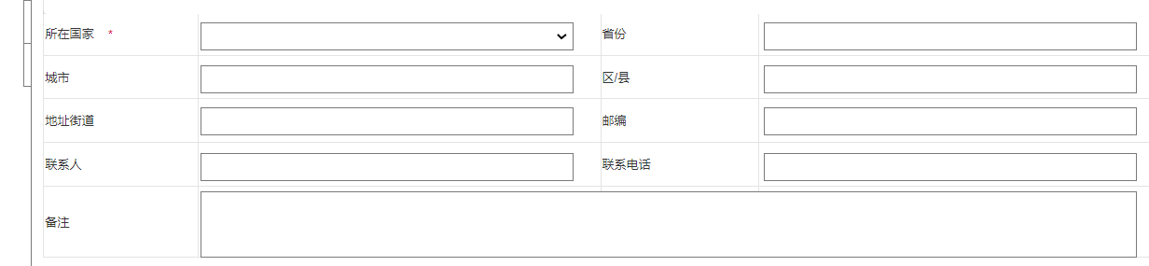

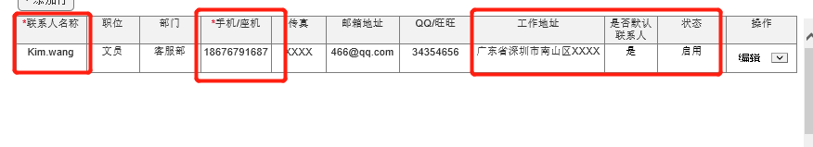

### 仓库名称拼接规则：

自有仓：仓库类型+城市+所属公司 示例：自有仓-深圳西丽-万拓

第三方仓：仓库类型+国家+第三方公司名称+所属公司 示例：第三方仓-德国-易达-万拓

供应商仓：仓库类型+供应商+所属公司 示例：供应商仓-泊来-万拓

亚马逊FBA仓(待对接后实现)：

仓库类型+渠道名称+所属公司 示例：亚马逊FBA仓(AMZ-VANSTORE-JP ) - Vanstore

1. **附录**

## 3.1、文档版本号说明

文档版本号V01.00.00，前两位表示阶段及重大变更，中两位表示新增功能点，后两位表示非功能文档编辑。不同文档版本号对应开发版本不同。

## 3.2、通用信息

全局常用功能描叙、提示语、格式要求、特殊符号等通用信息（暂缺）

## 3.3、参考文档